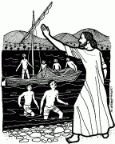
Domenica 4 FEBBRAIO - Vª Domenica T.O. - Anno B
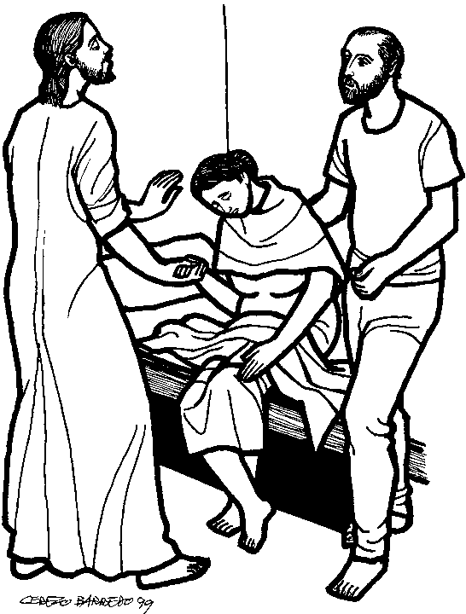
VANGELO (Mc 1,29-39)
In quel tempo, Gesù, uscito dalla sinagoga, si recò in casa di Simone e di Andrea, in compagnia di Giacomo e di Giovanni. La suocera di Simone era a letto con la febbre e subito gli parlarono di lei. Egli, accostatosi, la sollevò prendendola per mano; la febbre la lasciò ed essa si mise a servirli. Venuta la sera, dopo il tramonto del sole, gli portarono tutti i malati e gli indemoniati. Tutta la città era riunita davanti alla porta. Guarì molti che erano afflitti da varie malattie e scacciò molti demoni; ma non permetteva ai demoni di parlare, perché lo conoscevano. Al mattino si alzò quando ancora era buio e, uscito di casa, si ritirò in un luogo deserto e là pregava. Ma Simone e quelli che erano con lui si misero sulle sue tracce e, trovatolo, gli dissero: “Tutti ti cercano!”. Egli disse loro: “Andiamocene altrove per i villaggi vicini, perché io predichi anche là; per questo infatti sono venuto!”. E andò per tutta la Galilea, predicando nelle loro sinagoghe e scacciando i demoni.

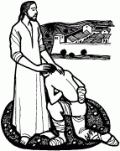
Domenica 11 FEBBRAIO - VIª Domenica T.O. - Anno B
VANGELO (Mc 1, 40-45)
In quel tempo, venne da Gesù un lebbroso, che lo supplicava in ginocchio e gli diceva: «Se vuoi, puoi purificarmi!». Ne ebbe compassione, tese la mano, lo toccò e gli disse: «Lo voglio, sii purificato!». E subito la lebbra scomparve da lui ed egli fu purificato. E, ammonendolo severamente, lo cacciò via subito e gli disse: «Guarda di non dire niente a nessuno; va', invece, a mostrarti al sacerdote e offri per la tua purificazione quello che Mosè ha prescritto, come testimonianza per loro». Ma quello si allontanò e si mise a proclamare e a divulgare il fatto, tanto che Gesù non poteva più entrare pubblicamente in una città, ma rimaneva fuori, in luoghi deserti; e venivano a lui da ogni parte.

Parrocchia S.Tommaso di Canterbury
Via Roma, 64 31047 Ponte di Piave tel. 0422 759132
Don Gian Paolo Bano 3487332879 bano.gian.paolo@gmail.com pontedipiave@diocesitv.it
Potete trovare il foglietto parrocchiale tutte le settimane sul sito
www.oratoriosantommaso.it segui il tuo oratorio anche su twitter - @OratorioPdiP e Facebook - Oratorio Ponte di Piave

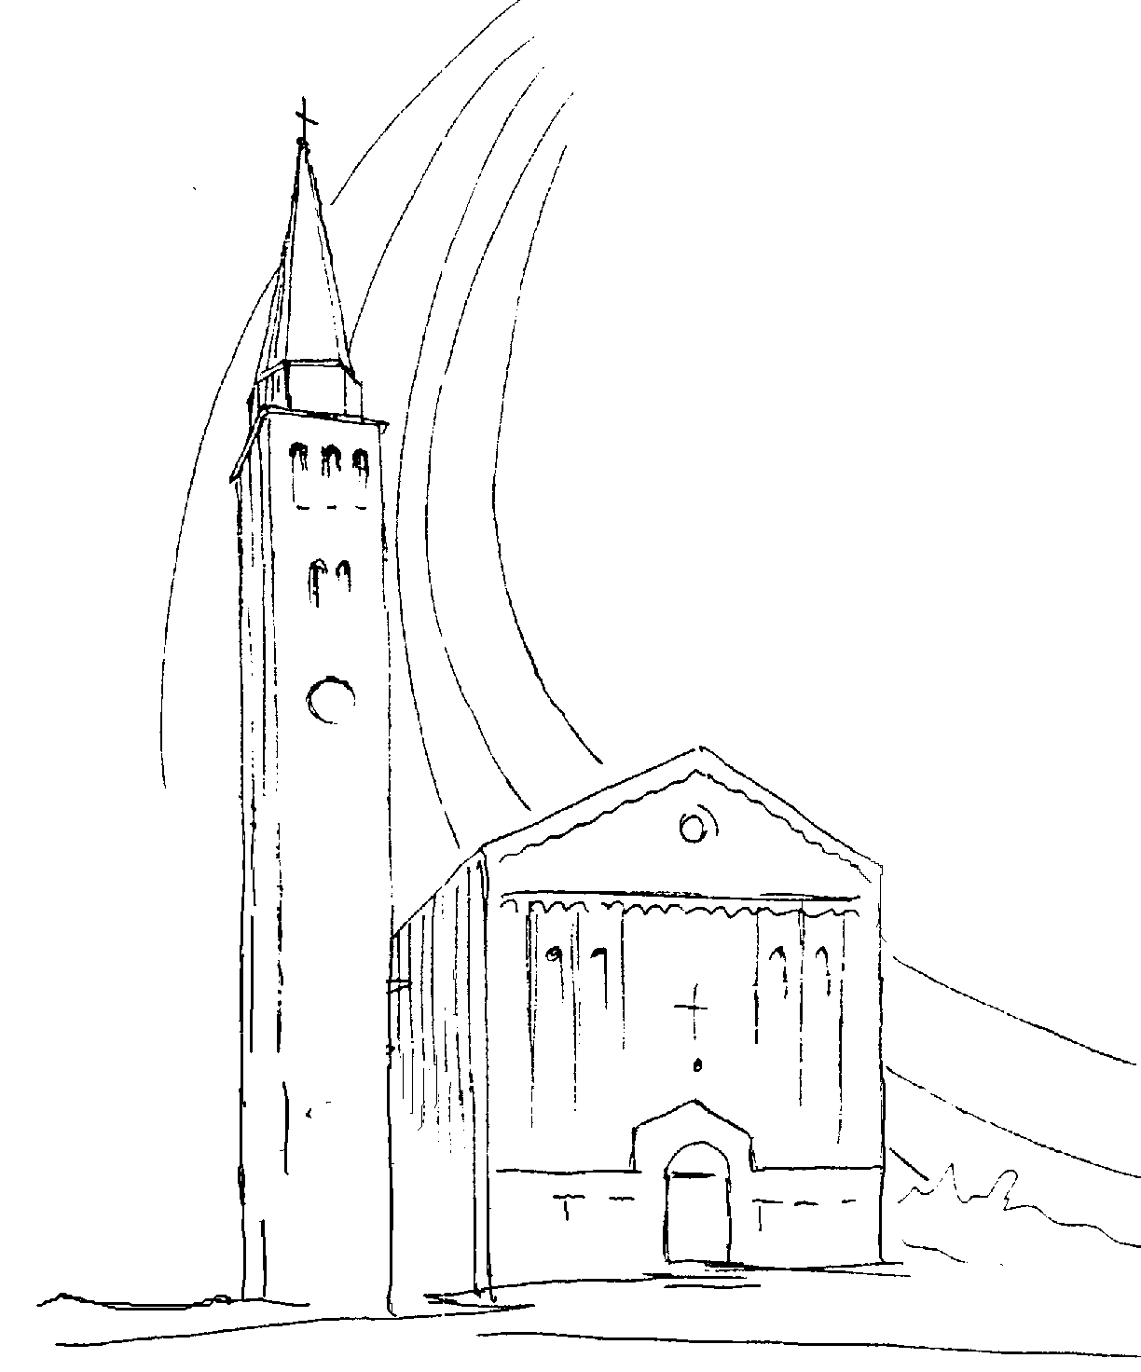

PARROCCHIA

S. TOMmASO DI CANTERBURY

PONTE di PIAVE - DIOCESI di TREVISO

Vª Domenica T.O. - Anno B -

Foglio di informazione 5 /2018

Carissimi parrocchiani, buona Domenica e buona settimana!
Oggi, Domenica 4 Febbraio la Chiesa celebra la 40^ Giornata nazionale della Vita dal tema: “Il Vangelo della vita gioia per il mondo”. Celebrare la vita significa prendere coscienza del nostro esistere, del partecipare a quel processo vitale che pervade l’universo. La vita, per quanto la si voglia inquadrare nel tempo, dargli un inizio e una fine, inserita fra due date (nascere e morire) e in questo spazio di tempo cronometrarla, in realtà non ha età. Ha sempre il sapore della freschezza anche quando la pelle del volto è attraversata da rughe. Celebrare la vita significa riconoscerne la sorgente: Dio stesso! Dio creatore, egli solo può comunicare il soffio vitale alle creature, in particolare all’uomo crea un’anima che non conoscerà più la fine ma è resa, fin dal principio, partecipe dell’eternità. Dal messaggio dei nostri vescovi per questa giornata apprendiamo con profonda convinzione che “di questa vita il mondo di oggi, spesso senza riconoscerlo, ha enorme bisogno per cui si aspetta dai cristiani l’annuncio della buona notizia per vincere la cultura della tristezza e dell’individualismo, che mina le basi di ogni relazione. Punto iniziale per testimoniare il Vangelo della vita e della gioia è vivere con cuore grato la fatica dell’esistenza umana, senza ingenuità né illusorie autoreferenzialità. Il credente, divenuto discepolo del Regno, mentre impara a confrontarsi continuamente con le asprezze della storia, si interroga e cerca risposte di verità. In questo cammino di ricerca sperimenta che stare con il Maestro, rimanere con Lui lo conduce a gestire la realtà e a viverla bene. In modo sapiente, contando su una concezione delle relazioni non generica e temporanea, bensì cristianamente limpida e incisiva. La Chiesa intera e in essa le famiglie cristiane, che hanno appreso il linguaggio nuovo della relazione evangelica e fatto proprie le parole dell’accoglienza della vita, della gratuità e della generosità, del perdono reciproco e della misericordia, guardano alla gioia degli uomini perché il loro compito è annunciare la buona notizia, il Vangelo. Un annuncio dell’amore paterno e materno che sempre dà vita, che contagia gioia e vince ogni tristezza”.
Don Gian Paolo

Settimana dal 4 all’11 febbraio 2018
Domenica 4  V^ del T.O.  1ª del salterio  Giornata  della vita |  | 9.00  10.30  18.30 | s. Messa; Def.ti Scapolan Severino; Tonussi Giovanni e figli; Basei Elisa  S. Messa; con i bambini e i loro genitori; Def.ti Rinaldin Bruno e genitori; Serafin Luigi, Elisa e Maria; Codognotto Attilio  s. Messa delle famiglie con i cresimandi e gli sportivi  Gb 7,1-4.6-7; 1Cor 9,16-19.22-23; Mc 1,29-39
Lunedì 5  s. Agata |  | 15.30 | Vespri e s. Messa nella memoria di s. Agata v. e martire  1Re 8,1-7.9-13; Mc 6,53-56
Martedì 6  Ss. paolo Miki e Compagni |  | 15.30 | s. Messa nella memoria s. Paolo Miki e Compagni martiri Def.ti De Zotti Maria; Fam. Daniotti, De Zotti, Cardin e Drusian  1Re 8,22-23.27-30; Mc 7,1-13
Mercoledì 7  s. Bakhita |  | 15.30 | s. Messa memoria di s. Giuseppina Bakhita, vergine  1Re 10,1-10; Mc 7,14-23
Giovedì 8  Adorazione  eucaristica |  | 8.30 18.15 | Lodi e apertura dell’Adorazione  Chiusura dell’Adorazione e s. Messa; De.to Rui Franco  1Re 11,4-13; Mc 7,24-30
Venerdì 9 |  | 15.30 | Vespri e s. Messa per gli ammalati e gli operatori della salute  1Re 11,29-32; 12,19; Mc 7,31-37
Sabato 10  s. Scolastica |  | 18.30 | s. Messa festiva. Def.ti Campi Mario; Regina Fontebasso; Gianni Perosa Ravanello  1Re 12,26-32; 13,33-34; Mc 8,1-10
Domenica 11  VI^ del T.O.2ª del salterio  Madonna di Lourdes e Giornata Mondiale del Malato | 9.00  10.30  15.3018.30 |  | s. Messa; Per le anime del purgatorio; Def.ti Brusatin Antonio, Carmelo e Anna; Vidotto Luigi, Maronese Elsa e famiglia; Prevedello Giovanni e Montagner Angela  s. Messa; Def.ti Campaner Ermenegildo; Giancarlo Callegari;  Rosario e Unzione degli Infermi con il Santo Olio s. Messa delle famiglie con gli sportivi  Lv 13,1-2.45-46; 1Cor 10,31_11,1; Mc 1,40-45
celebrazioni e intenzioni ss. Messe

DOMENICA “ PASQUA DELLA SETTIMANA”
La settimana di un cristiano parte di Domenica
PER QUESTO, LA CHIESA E’ SEMPRE APERTA

CARI GENITORI, VI INVITO A PARTECIPARE E AD ACCOMPAGNARE I VOSTRI BAMBINI ALLA MESSA DELLE 10,30. PER QUELLI PIU’ GRANDI CHE AL MATTINO VANNO A CALCIO O SONO IMPEGNATI IN ALTRE ATTIVITA’, C’E’ LA MESSA DELLA SERA ALLE 18,30. AIUTIAMOCI POI, VENENDO, A RENDERLA VIVA E GIOIOSA.
IN OGNI DOMENICA, PASQUA DELLA SETTIMANA, LA SANTA CHIESA RENDE PRESENTE QUESTO GRANDE EVENTO NEL QUALE CRISTO HA VINTO IL PECCATO E LA MORTE. A CRISTO CHE ERA, CHE E’ E CHE VIENE, SIGNORE DEL TEMPO E DELLA STORIA, LODE PERENNE NEI SECOLI DEI SECOLI. AMEN!

Avvisi Parrocchiali

DOMENICA prossima 11 Febbraio è la memoria della B.V. Maria, Madonna di Lourdes e Giornata Mondiale del Malato. Nel pomeriggio alle ore 15,30 ci sarà la recita del s. Rosario a cui seguirà la santa Unzione degli Infermi. “Dove la Madonna è di casa il diavolo non entra. Dove c’è la Madre il turbamento non prevale, la paura non vince… A darci conforto e speranza, è il volto della Madre, le sue mani che accarezzano la vita, il suo manto che ci ripara. Impariamo a trovare rifugio, andando ogni giorno dalla Madre… Facciamo della Madre l’ospite della nostra quotidianità, la presenza costante a casa nostra, il nostro rifugio sicuro. Affidiamole ogni giornata. Invochiamola in ogni turbolenza. E non dimentichiamoci di tornare da lei per ringraziarla”. (papa Francesco 28/01/2018)

Jesus Angels con il M° Nicola: ogni Mercoledì alle ore 17.00 in canonica, prove di canto con il coro. L’invito è rivolto a tutti i bambini e ai ragazzi che lo desiderano.

Prossimo BATTESIMO comunitario: Domenica 18 Febbraio alla Messa delle 10,30. Gli incontri di catechesi battesimale sono fissati per Giovedì 8 e 15 febbraio ore 20,45.

Venerdì 9 ore 20.30 in sala Teatro: incontro vicariale AC per la presentazione delle attività estive diocesane

ASSEMBLEA VICARIALE SINODALE nella chiesa di Monastier Venerdì 2 Marzo alle ore 20,30. Il Vescovo Gianfranco A. invita i parroci, i laici dei consigli pastorali e gli operatori parrocchiali ad una veglia di preghiera durante la quale verrà presentato e consegnato il documento finale del Cammino Sinodale. Data l’importanza di tale convegno ecclesiale, si raccomanda ai gruppi e alle associazioni di non anteporre, a questo, altri incontri in parrocchia. Grazie.

2^{A} ELEMENTARE/Catechismo. Grazie alla disponibilità di una mamma catechista, si è concordato con i Genitori di iniziare degli incontri di catechismo in parrocchia anche per questi ragazzi di 2^ Elementare, a scadenza quindicinale, a partire da Martedì 6 Febbraio ore 15,00 presso l’Oratorio. I Genitori sono invitati ad accompagnarli

FUNERALI In osservanza delle norme liturgiche, si fa presente ai famigliari e parenti dei defunti che è possibile intervenire nella celebrazione della Messa delle esequie, soltanto alla preghiera dei fedeli con qualche intenzione concordata con il celebrante. Altri interventi in chiesa con messaggi commemorativi e di commiato, sono da escludere.

ORATORIO SAN TOMMASO Tesseramento - Sono aperte le iscrizioni al NOI Oratorio, per rinnovi e nuovi tesseramenti potete rivolgervi al Bar. Quote: Adulti 8,00 €, Bambini e Ragazzi fino a 18 anni 5,00 €. Ringraziamo tutti i nostri soci, e quelli che desidereranno diventarlo, perché il nostro Oratorio possa essere sempre un luogo di accoglienza, di messaggi e iniziative per la crescita della nostra comunità, visita il sito: www.oratoriosantommaso.it e scoprirai le opportunità.

